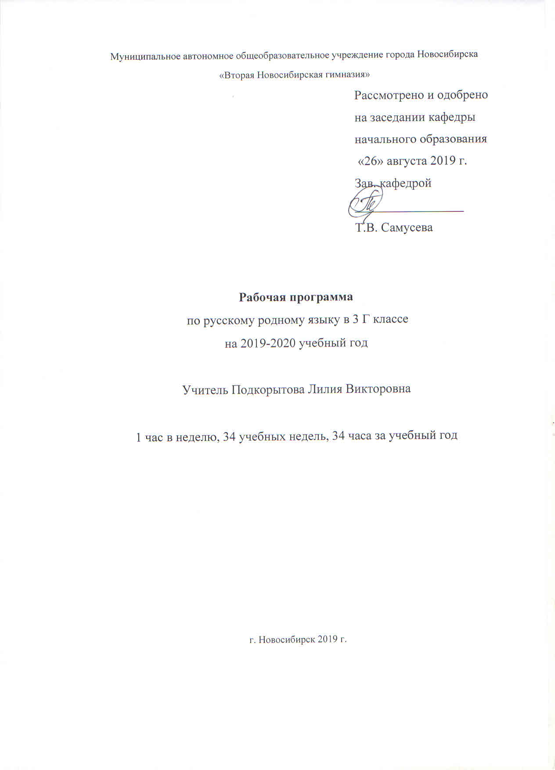

ПОЯСНИТЕЛЬНАЯ ЗАПИСКА

ОБЩИЕ ПОЛОЖЕНИЯ
Для составления учебного плана были использованы следующие нормативные документы:
- Федеральный закон Российской Федерации от 29.12.2012 № 273-ФЗ «Об образовании в Российской Федерации»;
- приказ Минобрнауки России от 06.10.09 №373 «Об утверждении и введении в действие федерального образовательного стандарта начального общего образования» (в в ред. Приказов Минобрнауки России от 26.11.2010 № 1241, от 22.09.2011 № 2357, от 18.12.2012 № 1060, от 29.12.2014 № 1643, от 31.12.2015 № 1576);
- приказ Минобрнауки России от 06.10.09 №373 «Об утверждении и введении в действие федерального образовательного стандарта начального общего образования»;
- приказ Минобрнауки России от 26.11.10 №1241, от 31.12.2015 № 1576 «О внесении изменений в федеральный государственный образовательный стандарт начального общего образования, утвержденный приказом Министерства образования и науки Российской Федерации от 6 октября 2009 г. № 373»;
- приказ №233 от 08.05 2019 о внесении изменений в федеральный перечень учебников, рекомендуемых к использованию при реализации имеющих государственную аккредитацию образовательных программ начального общего, основного общего, среднего общего образования, утверждённый приказом Министерства просвещения Российской Федерации от 28.12.2018г.№345
- санитарно–эпидемиологические правила и нормативы «Санитарно-эпидемиологические требования к условиям и организации обучения в общеобразовательных учреждениях. СанПин 2.4.2.2821-10», утвержденные Постановлением Главного государственного санитарного врача Российской Федерации от 29.12.2010г., зарегистрированные в Минюсте РФ 03.03.2011 № 19993 с изменениями на 24 ноября 2015 года.

Обучающиеся, их родители (законные представители) ознакомлены с условиями обучения в рамках федерального государственного образовательного стандарта (протокол № 3 от 22.04.2018).
Об утверждении федерального перечня учебников, рекомендуемых к использованию при реализации имеющих государственную аккредитацию образовательных программ начального общего, основного общего, среднего общего образования
Для реализации программного содержания используется следующий учебно-методический комплект:
- А.В. Полякова Русский язык. 3 класс. Учебник для общеобразовательных учреждений в 2 частях. М.: Просвещение, 2016. ISBN 978-5-09-037607-5 Рекомендовано Министерством образования и науки Российской Федерации. На учебник получены положительные заключения Российской академии наук (№ 10106-№10106-5215/218 от 01.11.2010), Российской академии образования (№ 018 от 29.01.2014 г., № 303 от 05.02.2015 г.) и Российского книжного союза (№ 074 от 07.02.2014 г., № 973 от 01.04.2015 г.).
- Н.А. Песняева, С.В. Анащенкова Русский язык. 3 класс. Рабочая тетрадь в 2-х частях. М.: Просвещение, 2016.
- Полякова А.В. Русский язык в начальной школе: 3-4 классы: Методические рекомендации: Пособие для учителя. Издательство: Просвещение, 2015.

Рабочая программа по родному языку (русскому) и литературному чтению на родном (русском) языке рассчитана по 0,5 часов в неделю, что составляет в 1 классе 16 часов (33 учебные недели), во 2 - 4 классах 17 часов ( 34 учебные недели).

В курсе русского языка реализуются следующие сквозные линии развития учащихся средствами предмета.

Линии, общие с курсом литературного чтения:
1) овладение функциональной грамотностью на уровне предмета (извлечение, преобразование и использование текстовой информации);
2) овладение техникой чтения, приёмами понимания и анализа текстов;
3) овладение умениями, навыками различных видов устной и письменной речи.

Линии, специфические для курса «Родной русский язык»:
4) приобретение и систематизация знаний о языке;
5) овладение орфографией и пунктуацией;
6) раскрытие воспитательного потенциала русского языка;
7) развитие чувства языка.

Изучение русского (родного) языка в школе направлено на достижение следующих целей:
воспитание гражданственности и патриотизма, любви к русскому языку; сознательного отношения к языку как духовной ценности, средству общения и получения знаний в разных сферах человеческой деятельности;
развитие и совершенствование речевой и мыслительной деятельности, коммуникативных умений и навыков, обеспечивающих свободное владение русским литературным языком в разных сферах и ситуациях общения;
освоение знаний о русском языке, его устройстве и функционировании в различных сферах и ситуациях общения; стилистических ресурсах; основных нормах русского литературного языка и речевого этикета; обогащение словарного запаса и расширение круга используемых грамматических средств;
формирование умений опознавать, анализировать, классифицировать языковые факты, оценивать их с точки зрения нормативности, соответствия сфере и ситуации общения; осуществлять информационный поиск, извлекать и преобразовывать необходимую информацию;
применение полученных знаний и умений в собственной речевой практике.

Программа направлена на формирование у младших школьников представлений о языке как явлении национальной культуры и основном средстве человеческого общения, на осознание ими значения русского языка как государственного языка Российской Федерации, языка межнационального общения.
Обоснованием выбора данной программы является то, что она полностью соответствует федеральному государственному образовательному стандарту для начальной школы. Содержание предмета направлено на формирование функциональной грамотности и коммуникативной компетентности. Русский язык является для младших школьников основой всего процесса обучения, средством развития их мышления, воображения, интеллектуальных и творческих способностей, основным каналом социализации личности.
Изучение русского языка в начальных классах — первоначальный этап системы лингвистического образования и речевого развития, обеспечивающий готовность выпускников начальной школы к дальнейшему образованию.
Результаты изучения курса
Рабочая программа обеспечивает достижение выпускниками начальной школы определенных личностных, метапредметных и предметных результатов.

Личностные результаты освоения учебного предмета
1) формирование основ российской гражданской идентичности, чувства гордости за свою Родину, российский народ и историю России, осознание своей этнической и национальной принадлежности; формирование ценностей многонационального российского общества; становление гуманистических и демократических ценностных ориентаций;
2) формирование целостного, социально ориентированного взгляда на мир в его органичном единстве и разнообразии природы, народов, культур и религий;
3) формирование уважительного отношения к иному мнению, истории и культуре других народов;
4) овладение начальными навыками адаптации в динамично изменяющемся и развивающемся мире;
5) принятие и освоение социальной роли обучающегося, развитие мотивов учебной деятельности и формирование личностного смысла учения;
6) развитие самостоятельности и личной ответственности за свои поступки, в том числе в информационной деятельности, на основе представлений о нравственных нормах, социальной справедливости и свободе;
7) формирование эстетических потребностей, ценностей и чувств;
8) развитие этических чувств, доброжелательности и эмоционально-нравственной отзывчивости, понимания и сопереживания чувствам других людей;
9) развитие навыков сотрудничества со взрослыми и сверстниками в разных социальных ситуациях, умения не создавать конфликтов и находить выходы из спорных ситуаций;
10) формирование установки на безопасный, здоровый образ жизни, наличие мотивации к творческому труду, работе на результат; бережному отношению к материальным и духовным ценностям.
Метапредметные результаты освоения учебного предмета
1) овладение способностью принимать и сохранять цели и задачи учебной деятельности, поиска средств ее осуществления;
2) освоение способов решения проблем творческого и поискового характера;
3) формирование умения планировать, контролировать и оценивать учебные действия в соответствии с поставленной задачей и условиями ее реализации; определять наиболее эффективные способы достижения результата;
4) формирование умения понимать причины успеха/неуспеха учебной деятельности и способности конструктивно действовать даже в ситуациях неуспеха;
5) освоение начальных форм познавательной и личностной рефлексии
6) использование знаково-символических средств представления информации для создания моделей изучаемых объектов и процессов, схем решения учебных и практических задач;
7) активное использование речевых средств и средств информационных коммуникационных технологий для решения коммуникативных и познавательных задач; 8) использование различных способов поиска (в справочных источниках и открытом учебном информационном пространстве сети Интернет), сбора, обработки, анализа, организации, передачи и интерпретации информации в соответствии с коммуникативными и познавательными задачами и технологиями учебного предмета; в том числе умение вводить текст с помощью клавиатуры, фиксировать (записывать) в цифровой форме измеряемые величины и анализировать изображения, звуки, готовить свое выступление и выступать с аудио-, видео- и графическим сопровождением; соблюдать нормы информационной избирательности, этики и этикета;
9) овладение навыками смыслового чтения текстов различных стилей и жанров в соответствии с целями и задачами; осознанно строить речевое высказывание в соответствии с задачами коммуникации и составлять тексты в устной и письменной формах;
10) овладение логическими действиями сравнения, анализа, синтеза, обобщения, классификации по родовидовым признакам, установления аналогий и причинноследственных связей, построения рассуждений, отнесения к известным понятиям;
11) готовность слушать собеседника и вести диалог; готовность признавать возможность существования различных точек зрения и права каждого иметь свою; излагать свое мнение и аргументировать свою точку зрения и оценку событий;
12) определение общей цели и путей ее достижения; умение договариваться о распределении функций и ролей в совместной деятельности; осуществлять взаимный контроль в совместной деятельности, адекватно оценивать собственное поведение и поведение окружающих;
13) готовность конструктивно разрешать конфликты посредством учета интересов сторон и сотрудничества;
14) овладение начальными сведениями о сущности и особенностях объектов, процессов и явлений действительности (природных, социальных, культурных, технических и др.) в соответствии с содержанием конкретного учебного предмета;
15) овладение базовыми предметными и межпредметными понятиями, отражающими существенные связи и отношения между объектами и процессами;
16) умение работать в материальной и информационной среде начального общего образования (в том числе с учебными моделями) в соответствии с содержанием конкретного учебного предмета; формирование начального уровня культуры пользования словарями в системе универсальных учебных действий.
Предметные результаты освоения учебного предмета
1) воспитание ценностного отношения к родному языку как хранителю культуры, включение в культурно-языковое поле своего народа, формирование первоначальных представлений о единстве и многообразии языкового и культурного пространства России, о языке как основе национального самосознания;
2) обогащение активного и потенциального словарного запаса, развитие у обучающихся культуры владения родным языком в соответствии с нормами устной и письменной речи, правилами речевого этикета;
3) формирование первоначальных научных знаний о родном языке как системе и как развивающемся явлении, о его уровнях и единицах, о закономерностях его функционирования, освоение основных единиц и грамматических категорий родного языка, формирование позитивного отношения к правильной устной и письменной родной речи как показателям общей культуры и гражданской позиции человека;
4) овладение первоначальными умениями ориентироваться в целях, задачах, средствах и условиях общения, формирование базовых навыков выбора адекватных языковых средств для успешного решения коммуникативных задач;
5) овладение учебными действиями с языковыми единицами и умение использовать знания для решения познавательных, практических и коммуникативных задач.
2. Содержание учебного предмета.
Лексика.
Определение значения слова по тексту или уточнение значения с помощью толкового словаря. Представление об однозначных и многозначных словах, о прямом и переносном значении слова. Наблюдение за использованием в речи синонимов и антонимов.
Развитие речи.
Осознание ситуации общения: с какой целью, с кем и где происходит общение. Практическое овладение диалогической формой речи. Выражение собственного мнения, его аргументация. Овладение основными умениями ведения разговора (начать, поддержать, закончить разговор, привлечь внимание и т. п.). Овладение нормами речевого этикета в ситуациях учебного и бытового общения (приветствие, прощание, извинение, благодарность, обращение с просьбой), в том числе при общении с помощью средств ИКТ. Особенности речевого этикета в условиях общения с людьми, плохо владеющими русским языком. Практическое овладение устными монологическими высказываниями на определенную тему с использованием разных типов речи (описание, повествование, рассуждение). Знакомство с основными видами изложений и сочинений (без заучивания определений): изложения подробные и выборочные, изложения с элементами сочинения; сочинения-повествования, сочинения-описания, сочинения-рассуждения.
2 класс Собеседники
Представление о ситуации общения, её компонентах: собеседники, тема и цель общения, способы и результат общения. Язык — самое удобное и основное средство общения. Различение устных и письменных форм речи. Факты из истории письменной речи. Требования к устной и письменной речи. Устные рассказы.Культура устной и письменной речи.Совершенствование процесса восприятия речи: понимание смысла высказывания партнёра, представление об интонационной законченности предложения и смысловых частях высказывания, интонационной выразительности речи.
Текст
Приглашение как вид текста, его особенности. Записка как вид текста. Письмо как вид текста, требования к ее написанию. Главный помощник в общении — родной язык Основные языковые единицы, их особенности. Общее представление о языке как знаковой системе. Простейшие наглядно-образные модели слов и предложений.
3 класс
Собеседники. Диалог.
Смысловая сторона речи и словесная форма её выражения. Воображаемые коммуникативно-речевые ситуации речи (ролевые отношения и цели общения) на примере общения литературных героев. Осмысление условий реального общения учащихся в группе и в парах (ученик —ученик, ученик — учитель, дети — родители и т. д.). Общение с партнёром на основе взаимопонимания, доброжелательности и уважения. Наблюдения за стилем общения собеседников (без использования термина), которые по-разному относятся друг к другу (общение дружелюбное, враждебное, уважительное, пренебрежительное, снисходительное, безразличное)
Культура устной и письменной речи.
Совершенствование устной речи на фонетическом, лексическом, синтаксическом уровнях. Культура письма: написание букв, слов, предложений в соответствии с правилами русской графики и орфографии. Аккуратность в ведении записей, чёткость и изящество выполнения письменных работ.
Текст.
Составление текстов разного типа. Сочинение небольших текстов повествовательного и описательного характера. Списывание текстов различных типов. Распознавать предложения, словосочетания, текст.
Язык — главный помощник в общении
Язык как средство (инструмент) общения и познавательной деятельности. Русский язык — культурная ценность народов России. Высказывания писателей о русском языке
4 класс.
Речевое общение. Речь устная и письменная.
Расширение понятия речевого общения: ролевые отношения (кто и кому говорит), содержание речи и её словесное оформление (что и как говорится), цель и мотивы общения (зачем и почему говорится). Общение на разных уровнях (собеседники, группа, коллектив). Качество речевого общения: выразительность, информативность, логичность, правильность речи.
Цель речевого общения
Умение вести диалог-расспрос, аргументировать своё высказывание, доказывать свою точку зрения.
Речевая культура. Обращение
Речевой этикет. Использование формул речевого этикета в различных сферах общения (в школе, клубе, театре и дома). Устная и письменная формы общения. Обращение. Знаки препинания при обращении. Наблюдение за построением диалогов в устной и письменной речи.
Текст как речевое произведение.
Расширение представлений о тексте: составление текста на заданную тему и текста, отражающего проблему общения (нравственную, коммуни-кативно-речевую). Различные типы текстов: повествование, рассуждение, описание. Составление текстов разных типов. Изложение текста по самостоятельно или коллективно составленному плану. Сочинение на задан-ную и свободную темы, а также на тему по выбору. Написание деловых текстов: записки, объявления, письма, заявления, объяснительной записки и т. п. Сравнение небольших текстов научного и художественного стиля.
Язык как средство общения
Средства общения Роль языка в общении. Роль письменности в истории человечества. Систематизация знаний об основных языковых единицах (звуках, буквах, словах, предложениях, текстах). Повторение основных орфограмм

Дата | № урока | № урока в теме | Тема урока
06. 09 | 1 | 1 | Слово. Речь. Техника и выразительность речи. 7 ч. Многозначные слова
20. 09 | 2 | 2 | Омонимы, омоформы и омофоны.
04. 10 | 3 | 3 | Фразеологизмы.
18. 10 | 4 | 4 | Изобразительно-выразительные средства языка. Сравнения и олицетворение. Эпитеты
01.11 | 5 | 5 | Откуда приходят слова?
22. 12 | 6 | 6 | Этимология.
06. 12 | 7 | 7 | Устаревшие слова.
20. 12 | 8 | 1 | Предложение и словосочетание. Текст. 5 ч Типы текстов.
17. 01 | 9 | 2 | Тема текста. Опорные слова.
31. 01 | 10 | 3 | Связь предложений в тексте.
14. 02 | 11 | 4 | Цепная связь предложений в тексте.
28.02 | 12 | 5 | Параллельная связь предложений в тексте.
13. 03 | 13 | 1 | Культура общения 5 ч Вежливые слова
03. 04 | 14 | 2 | Этикет диалога
17. 04 | 15 | 3 | Этикет при дискуссии
08.05 | 16 | 4 | Слуховой диктант по теме: «Диалог о родном крае»
22. 05 | 17 | 5 | Работа над ошибками.

